WHY NOT: COMO OS IRMÃOS JOESLEY E WESLEY, DA JBS, TRANSFORMARAM UM AÇOUGUE EM GOIÁS NA MAIOR EMPRESA DE CARNES DO MUNDO, CORROMPERAM CENTENAS DE POLÍTICOS E QUASE SAÍRAM IMPUNES, de Raquel Landim
Em 1953, José Batista Sobrinho — conhecido como Zé Mineiro — comprou um açougue em Anápolis, Goiás, e passou a abater um boi por dia para abastecer o seu modesto estabelecimento. Jamais poderia supor que aquele pequeno empreendimento familiar seria o embrião da JBS, a maior processadora de carnes do mundo, quando passou para as mãos dos filhos — os empresários Wesley e Joesley Batista. O crescimento vertiginoso da empresa se deu à custa de uma ousadia empresarial e de uma intrincada relação articulada com políticos influentes, marcada pela promiscuidade. Com a ajuda de bilionários aportes de capital do BNDES, o frigorífico se transformou em uma vitrine da política de campeões nacionais do PT, adquirindo concorrentes na Argentina, na Austrália e nos Estados Unidos. Os irmãos Batista ampliaram ainda seu império para mercados como os da celulose, do setor bancário e de calçados. Até que sua complexa rede de corrupção envolvendo o poder público desmoronou.
Narrado em ritmo de thriller político e empresarial, Why Not, o livro-reportagem da jornalista Raquel Landim, remonta a história da JBS, desde a sua origem até a negociação do polêmico acordo de delação premiada, que garantiria imunidade judicial aos irmãos Wesley e Joesley. O título sugestivo faz referência ao nome do iate comprado por Joesley, batizado de Why Not, que parecia indicar os rumos que os irmãos estavam dispostos a trilhar: por que não oferecer propina a políticos em troca de leis favoráveis à empresa? Por que não crescer contando com uma rede estatal de benefícios?
Depois de entrevistar mais de uma centena de fontes em dois anos de incansável apuração, Raquel Landim conseguiu montar um complexo quebra-cabeça e, principalmente, revelar bastidores da crise deflagrada pelo acordo de delação premiada. Ela esmiúça, por exemplo, os detalhes da conversa comprometedora de Joesley com o então presidente Michel Temer, no subsolo do Palácio do Jaburu, devidamente gravada pelo empresário e mais tarde entregue à Procuradoria Geral da República.
Com inegável tino para negócios calcado em suas vivências, Wesley e Joesley logo perceberam que poderiam fazer seus empreendimentos crescerem ainda mais se contassem com a ajuda do governo. Assim, deram início a um esquema de repasse de dinheiro para articuladores políticos como forma de influenciar a mudança de leis e garantir livre acesso aos principais centros de decisão do país. Todos os detalhes desta incrível história o leitor acompanha em Why Not como se fosse um observador invisível no submundo do poder.
Formada em jornalismo na Universidade de São Paulo (USP), com um período de estudos em Londres, RAQUEL LANDIM tem, desde 1999, passagens pelos principais jornais do país. Participou da equipe fundadora do Valor Econômico e adquiriu o gosto pela cobertura de negócios na editoria de Economia de O Estado de S. Paulo. Desde 2013 é colunista da Folha de S.Paulo, integrando o grupo de repórteres seniores da publicação. Casada com Ricardo Cesar, é mãe de Arthur e Francisco. Why Not é seu primeiro livro.
“Why Not desvenda, com rigorosa apuração, bastidores inéditos de uma crise que, por muito pouco, não derrubou o presidente da República.”
Natuza Nery
“O livro de Raquel Landim levanta uma indagação existencial: é possível fazer negócios no Brasil sem promiscuidade com o pior do mundo político?”
Clóvis Rossi
“Ao virar a última página, o leitor pode resmungar que o Brasil não tem jeito ou respirar com algum alívio porque, de alguns anos para cá, essas coisas afinal vêm a público.”
Celso Ming
WHY NOT, de Raquel Landim
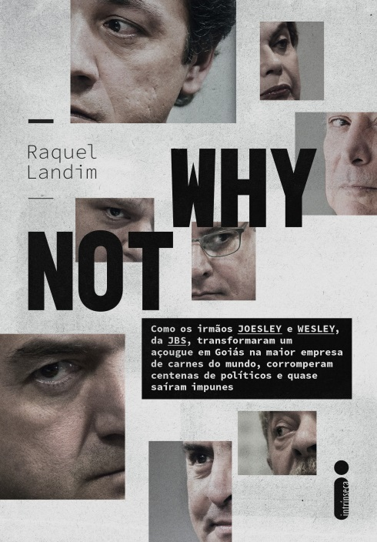

Editora Intrínseca
432 páginas
Impresso: R$ 49,90
E-book: R$ 24,90

Outras informações:

Editora Intrínseca
gustavoautran@intrinseca.com.br
55 21 3206-7403
www.intrinseca.com.br

Nossas redes sociais:

Facebook - /EditoraIntrinseca
Twitter - @intrinseca
Instagram - @intrinseca

